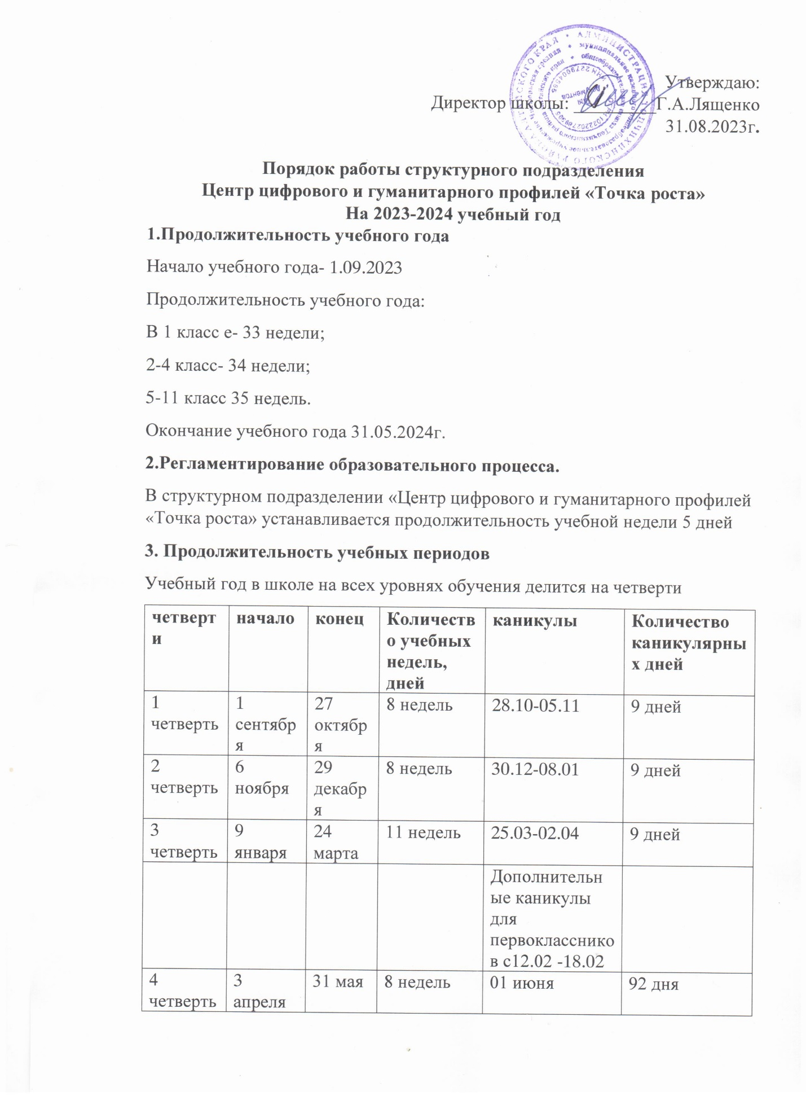

|  |  |  |  |  |  |
| --- | --- | --- | --- | --- | --- |
| всего |  |  | 35 недель |  | 119 дней |

**4. Режим работы образовательного учреждения**

Понедельник, вторник, среда, четверг, пятница: с 8.00 – 17.00

В воскресные и праздничные дни (установленные законодательством Российской Федерации) структурное подразделение «Центр цифрового и гуманитарного профилей «Точка роста» не работает.

На период школьных каникул приказом директора устанавливается особый график работы структурного подразделения «Центр цифрового и гуманитарного профилей «Точка роста».

Учебные занятия начинаются в 8.30 часов. Проведение «нулевых» уроков не допускается в соответствии с санитарно – эпидемиологическими нормами и правилами. Учебные занятия регламентируются расписанием уроков. В первую половину дня на базе центра проводятся уроки по трем предметным областям – технология, информатика, ОБЖ. В свободное время, согласно заявкам, в кабинетах центра допускается проведение уроков других предметных областей.

Во второй половине дня на базе Центра проводятся занятия внеурочной деятельности и занятия по программам дополнительного образования. Эти занятия регламентируются планом, а также расписанием.

Расписание занятий внеурочной деятельности формируется отдельно от расписания уроков. Продолжительность занятия внеурочной деятельности составляет 40 минут.

Соблюдение санитарно эпидемиологических норм в условиях короновирусной инфекции соответствует санитарно – эпидемиологическим нормам МКОУ Чистюньской СОШ.

**Расписание звонков**

|  |  |  |  |
| --- | --- | --- | --- |
| **Учебных занятий (первая половина дня)** | | **Занятий внеурочной деятельности**  **(2 половина дня)** | |
| **1 урок** | **8.30 -9.10** | **1 занятие** | **15.00 -15.40** |
| **2 урок** | **9.20-10.00** | **2 занятие** | **15.50-16.30** |
| **3 урок** | **10.20 -11.00** | **3 занятие** | **16.40 – 17.20** |
| **4 урок** | **11.20 – 12.00** |  |  |
| **5 урок** | **12.10 – 12.50** |  |  |
| **6 урок** | **13.00 – 13.40** |  |  |
| **7 урок** | **13.50 – 14.30** |  |  |

Приложение 2

К приказу № 215/1 31.08.2023г.

**Перечень**

**рабочих программ**

**дополнительного образования**

**реализуемых в Центре цифрового и гуманитарного профилей «Точка роста» в 2023-2024учебном году**

|  |  |  |
| --- | --- | --- |
| **Наименование рабочей программы** | **Классы** | **ФИО педагога реализующего рабочую программу** |
| Умные клеточки(шахматы) | 1-4 | Щербань Н.А |
| Конструирование и моделирование | 3-4 | Беляева И.Б. |
| Конструирование и моделирование | 5-6 | Беляева И.Б. |
| SCRATCH программирование | 2-4 | Джаназян Е.В. |
| SCRATCH программирование | 5-6 | Джаназян Е.В. |
| Бумажные фантазии | 1-4 | Шербань Н.А. |
| Русский шах и мат | 5-8 | Щербань Н.А |
| Русские шахматы | 9-11 | Щербань Н.А. |
| Объектив | 5-11 | Стрельникова Н.С. |
| Первая помощь | 5-11 | Стрельникова Н.С. |
| Промышленный дизайн | 5-8 | Стрельникова Н.С. |
| Волшебный бисер | 3-4 | Мосеевская О.Ф. |
| Изонить | 6-7 | Мосеевская О.Ф. |
| Основы языка программирования Python | 6-8 | Дрешпан И.В. |
| Инфознайка | 1 | Джаназян Е.В. |
| Инфознайка | 2 | Джаназян Е.В. |
| Глиняная игрушка | 1-4 | Беляева И.Б |